**DOLNOŘEDICKÝ**

**ZPRAVODAJ říjen 2011**

INFORMACE PRO OBČANY DOLNÍCH ŘEDIC www.dolniredice.cz

**Rozšíření možností třídění odpadů**

Vážení spoluobčané,

v naší obci dobře funguje třídění odpadů na směsný odpad do popelnic, velkoobjemový a nebezpečný do kontejnerů, sklo do kontejnerových zvonů, plasty do žlutých kontejnerů i žlutých pytlů, tetrapakové obaly do oranžových pytlů a papír do modrých kontejnerů. Vytříděný odpad od obce odebírá firma Marius Pedersen a zvážené množství vykazujeme státu přes společnost Ekokom a stát toto třídění dotuje finančními odměnami. Do úhrady nákladů za likvidaci odpadů tak vstupuje nejen příjem od občanů za místní poplatek, ale i odměna obci za třídění. Čím více tedy třídíme, tím menší náklady obce jsou a tím i poplatek pro občana se může výhledově snížit. Proto nově zavádíme pytlový svoz papíru a to stejným způsobem a ve stejném termínu jako v obecním kalendáři určené ostatní pytlové svozy (20.10., 16.11. a 15.12.2011). Dnes obdržela každá domácnost modrý pytel, který je možno naplnit a v daný den připravit s plasty a tetrapaky k odvozu.

* **Do modrého pytle vkládejte pouze papír**, např. časopisy, noviny, papírové sáčky, lepenkový papír, kartony, knihy bez vazby, sešity, kombinovaný papír.
* **Do modrého pytle nevkládejte** papír mastný, znečištěný potravinami a lepidly, papír voskovaný, pergamenový, omyvatelný, tvrzený, asfaltovaný, pauzovací, kopírovací, nebo hygienicky závadný.

**Využívejte plně kapacitu pytle, papír do pytlů rovnejte, aby se zabránilo jejich protržení. Pytle není nutné dávat vyvážet při každém svozu, ale až po jeho naplnění.**

Dalším vylepšením třídění je u obecního úřadu kontejner na malé elektrospotřebiče a po obci budou umístěny nové kontejnery na bílé a barevné sklo.

**V této souvislosti Vás také upozorňujeme, že sběr nadměrného, nebezpečného odpadu a pneumatik se přesouvá oproti informaci v obecním kalendáři na sobotu 29.10.2011 (od 8 do 12 hodin nebezpečný a od 8 do 16 hodin nadměrný a pneumatiky).** Michal Kurka – starosta obce

**Sběr papíru v základní škole**

Naše škola pořádá sběr papíru dvakrát do roka, vždy na podzim a na jaře (nejbližší termín je 24. a 25. října od 14 do 17 hodin). Sbíráme směs z novin, časopisů a letáků + karton. Je to největší příjem pro naše dolnoředické žáky. Díky výdělku ze sběru děti navštěvují divadelní představení a jezdí na jednodenní výlety (naposledy nyní v září do ZOO Dvora Králové nad Labem). Přispívá se z něho na pobyt ve škole v přírodě i na plavecký výcvik.

Letos se již potřetí účastníme také soutěže škol ve sběru papíru. V konkurenci asi 40 škol, naše škola poslední dva ročníky vyhrála a to především díky vaší pomoci. Za peníze z těchto výher - 20 000 Kč bylo pořízeno týpí na školní zahradu. Děti vám všem děkují a těší se na další spolupráci v následujících letech.

Sdružení rodičů dětí při ZŠ Dolní Ředice

**Z jednání Zastupitelstva obce Dolní Ředice ze dne 4.8.2011**

Starosta obce hned v úvodu zasedání předal slovo projektantce akce „Obnova krajinné zeleně v Dolních Ředicích – 1. etapa“. Ta přítomné seznámila s přípravou projektu, která probíhá již téměř rok a je možné požádat Státní fond životního prostředí o dotaci. Rozsah projektu se proti původnímu záměru obce zmenšil na polovinu z důvodu nesouhlasu vlastníků pozemků s výsadbou zeleně. Jestliže se obci podaří získat dotaci, vysází stromořadí podél silnice na Dašice a Drahoš, podél polní cesty k Žernovu, vytvoří biocentrum u Drahoše a podél polní cesty Na Drahách. Náklady jsou 2,3 mil. Kč, z obecního rozpočtu by vlastní zdroje realizace akce včetně projektové dokumentace a administrace projektu a dotace byly 300 tis. Kč, zbytek státní dotace.

V dalším bodu zasedání starosta seznámil přítomné s přípravou Studie proveditelnosti protipovodňových opatření na Ředickém potoku v katastru naší obce a v Holicích. Je to společný projekt obou obcí a žádost o dotaci je podána přes Dobrovolný svazek obcí Holicka (Horní Ředice realizují ochranu obce samostatně). Studie posuzuje možnost výstavby dvou ochranných suchých poldrů a úpravu koryta potoka před stavidly u Chotče a v Holicích výstavbu také dvou poldrů. Cena studie je 2 mil. Kč, každá obec doplácí z vlastního rozpočtu 100 tis. Kč, zbytek je dotace státu. **Pro ochranu celé obce před povodní a pro realizaci těchto opatření je potřebné pochopení situace a vstřícnost majitelů dotčených pozemků**.

Dále starosta seznámil přítomné s podáním druhé žádosti o dotaci na Studii protipovodňových opatření přímo v obci. V té by byly posouzeny průtoky pod mostky v zastavěné části obce, možnosti úprav koryta potoka a úpravy přítoků a odvodňovacích struh. Náklady na studii proveditelnosti jsou 1,2 mil. Kč, dotace by byla 1,1 mil., vlastní zdroje z rozpočtu obce 100 tis. Kč. Všechny tyto projektové dokumentace jsou nutné a vedou postupně až k budoucí výstavbě těchto ochranných prvků před povodní. Realizace těchto staveb bude buď na jednotlivých obcích nebo na správci toku Ředičky, tedy Povodí Labe. I u tohoto projektu je vše závislé na vstřícnosti všech majitelů dotčených pozemků a na jejich solidaritě s potencionálně ohroženými majiteli nemovitostí v obci.

V dalších bodech jednání zastupitelů postupně zazněly zprávy o kontrole plnění usnesení, o průběhu projektu Změn č. 2 územního plánu obce, o pronájmech a provozu obecních objektů, o smlouvách o věcných břemenech, o projednávaných stížnostech a žádostech o informace, o projektu výstavby sběrového dvora, o využití obcí zakoupeného objektu bývalých jatek na hasičskou zbrojnici a technické služby obce, o záměrech obce s pronájmem a prodejem pozemků, o žádosti na Pozemkový fond ohledně realizace oprav povrchů polních cest k Žernovu a Chvojenci, o vylepšení systému likvidace odpadů – pytle na papír, nové kontejnery, elektroodpad,…

Dále zastupitelé projednali postup řešení havárie vodovodu u zastávky u samoobsluhy, žádost myslivců o pronájem obecních polí na pěstování krmiva pro zvěř, směnu pozemků pro projekt komplexní opravy a přístavby hostince a postup dokončení parkoviště u hospody včetně osazení dopravními značkami a úpravami pro bezpečnost provozu.

V závěru zasedání zazněla výzva zemědělcům k úklidu znečištěných cest a silnice.

Další zasedání zastupitelstva se koná 18.10.2011 v 18 hodin na obecním úřadě. Pozvánka je na úřední desce umístěné před obecním úřadem a na elektronické úřední desce na [www.dolniredice.cz](http://www.dolniredice.cz).

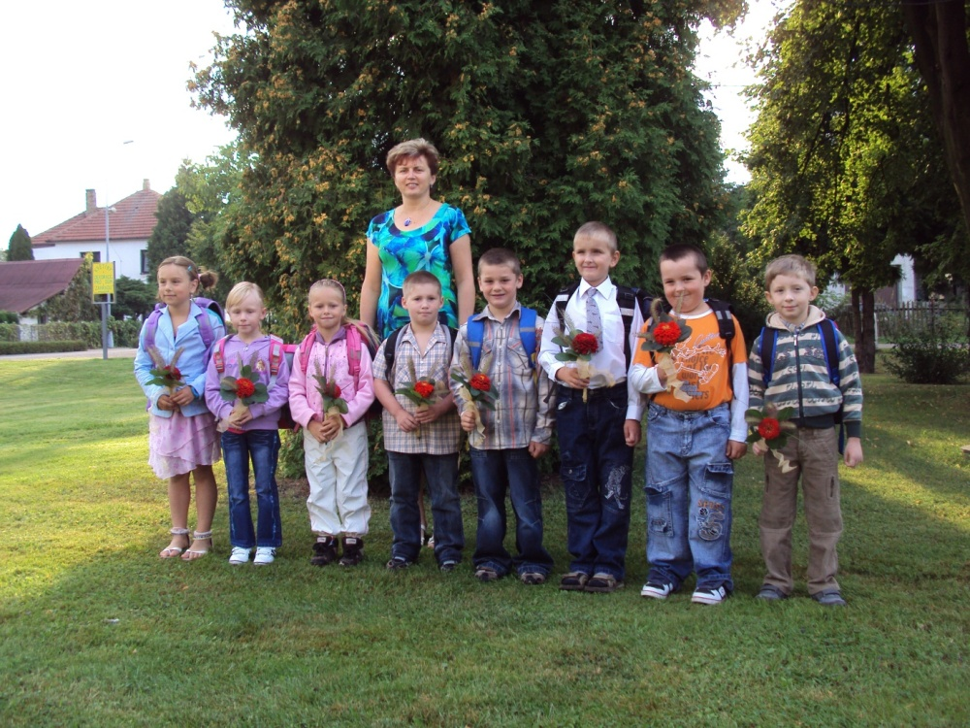

**Základní škola Dolní Ředice**

1. září byl slavnostně zahájen nový školní rok 2011/2012 přivítáním prvňáčků - Tereza Drahná, Bára Bulisová, Irena Truhlářová, Jakub Krobot, Jan Slabý, Jan Pátek, Milan Špinar a Radek Rudzinski.

V současné době navštěvuje školu 34 žáků, dva žáci se během začátku školního roku odstěhovali. Kapacita školní družiny (25 dětí) je naplněna. Od října probíhají kroužky keramiky, hry na flétnu, práce na počítači a ve spolupráci s TJ Sokol florbal.

Velice nás potěšil zájem dolnoředických občanů o prohlídku školy dne 2. září při Dni otevřených dveří, kdy si několik desítek osob prohlédlo především nové vybavení školy moderní technikou, která byla pořízena z dotace „EU peníze školám“.

Pro letošní školní rok jsme zvolili téma „Do světa zvířat“. V rámci tohoto tématu jsme již viděli chov prasat na farmě u Štěpánkových a navštívili jsme ZOO ve Dvoře Králové nad Labem. Více informací o naší škole naleznete na [www.zsdolniredice.estranky.cz](http://www.zsdolniredice.estranky.cz) a [www.klubko.estranky.cz](http://www.klubko.estranky.cz). Jitka Nalezencová, ředitelka

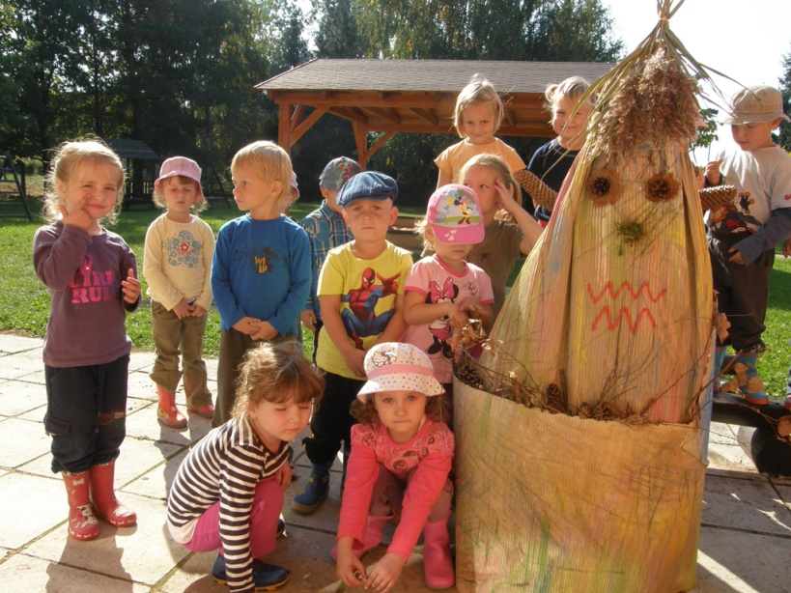**Mateřská škola**

Od září letošního roku navštěvuje mateřskou školu 50 dětí, kapacita mateřské školy je tedy zcela naplněna. V současné době jsme zapojeni do soutěže o nejhezčí strašidlo.

Chcete-li nás podpořit, můžete od 10.10. posílat hlasy na [www.halloween-chlumec.cz](http://www.halloween-chlumec.cz), kde jsou umístěny fotografie našich výrobků.

Více informací o mateřské škole získáte na stránkách [www.msdolniredice.webnode.cz/](http://www.msdolniredice.webnode.cz/)

Ilona Čeřovská, ředitelka

**Informace o činnosti TJ Sokol Dolní Ředice**

**Poslední prázdninové táboření**

Jako už tradičně se o posledním prázdninovém víkendu konalo na hřišti Poslední prázdninové táboření. V pátek 26.8. se sešlo více jak 30 dětí a vedoucích, aby si zahráli hry (nejen na hřišti, ale i na cestě k Časům a v blízkém lese). Po návratu z vycházky si opekli buřty a zalehli do spacáků, ale brzy z nich opět vyskočili a vydali se na stezku odvahy. Rozlučka s prázdninami se vydařila a všichni se mohli začít těšit na nový školní a cvičební rok.

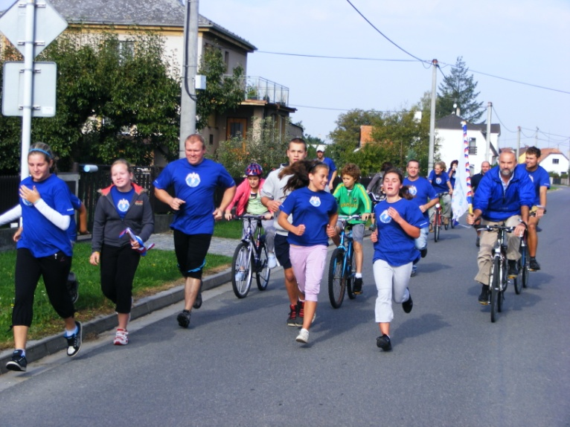

**Sletová štafeta**

V neděli 25.9. se naše jednota zapojila do celostátní akce – Sletové štafety. Po celé republice putovaly kolíky se sletovými poselstvími, aby se nakonec všechny sešli v Praze v Tyršově domě. Touto akcí, které se zúčastnilo více než 4000 účastníků, byl odstartován nový cvičební rok, který vyvrcholí v červenci v Praze XV. Všesokolským sletem a oslavami 150.výročí založení Sokola. U nás se do štafety zapojilo více než 40 členů. Po odevzdání kolíku se všichni pustili do plnění disciplín pro Odznak všestrannosti olympijských vítězů. Ten budou moci obdržet všichni, kteří dosáhnou příslušný počet bodů v deseti disciplínách. Kontrolní měření se budou konat formou nárazových akcí, nebo během pravidelných cvičení. Více na [*www.sokoldolniredice.estranky.cz*](http://www.sokoldolniredice.estranky.cz)a [*www.ovov.cz*](http://www.ovov.cz).

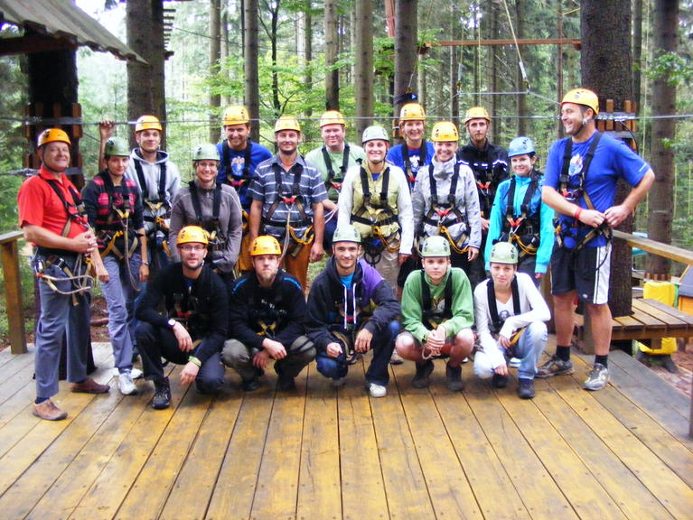

**Výlet se Sokolem**

O víkendu 10.-11.září se konal tradiční výlet pro členy starší 15 let. Letos jsme navštívili Tyršovu rozhlednu v Žamberku a lanové centrum v Říčkách, kde většina účastníků překonala náročné překážky v korunách stromů. Program pokračoval na táborové základně ve Slatině nad Zdobnicí. Po sportovních a vědomostních soutěžích následoval volný program při kytarách a diskotéka.

**Zájezdy na plavání**

4. a 18. listopadu se pojede na tradiční zájezdy do bazénu ve Vysokém Mýtě, odjezd z autobusových zastávek bude v 17:15, návrat ve 20:00. S sebou ručník, mýdlo, plavky. Poplatek se hradí až v autobusu, není nutné se předem hlásit.

**Rozpis cvičení**

|  |  |  |  |  |  |  |  |  |  |  |
| --- | --- | --- | --- | --- | --- | --- | --- | --- | --- | --- |
|  | 9-10 hodin | 10-15 | 15-16 | 16-17 | | 17-18 | | 18-19 | 19-20 | 20-21 |
| Pondělí | baby cvíčo |  |  |  | |  | | ženy -zdravotní cvičení |  |  |
| Úterý |  |  |  |  | | cvičení dívek  1.-4. třída | | cvičení dívek  5.-9. třída | ženy aerobic |  |
| Středa |  |  | florbal  1.-4. třída |  | cvičení rodičů s dětmi | |  | ženy -  zdravotní cvičení |  |  |
| Čtvrtek |  |  |  |  | | cvičení chlapců  1.-4. třída | | cvičení chlapců  5.-9. třída | ženy aerobic | cvičení muži + dorost |

Výbor TJ Sokol

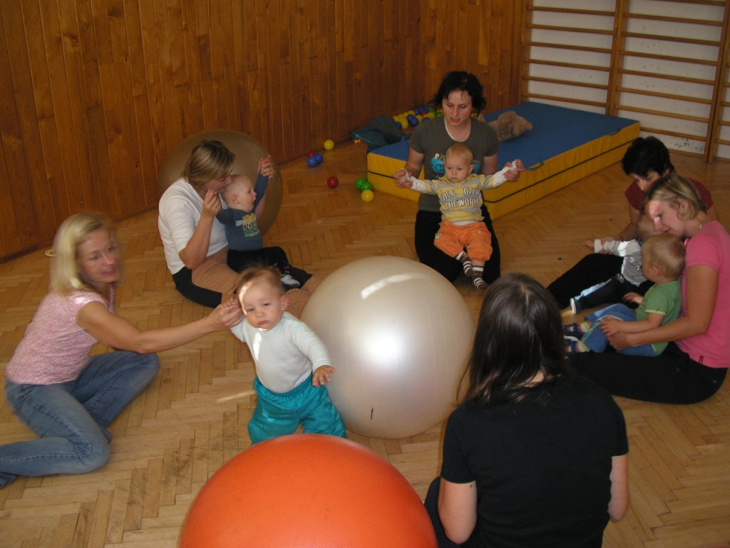**Nohejbal**

V prvním roce účasti se nohejbalové družstvo TJ Sokol Dolní Ředice umístilo na 7. místě ze 14 účastníků okresní soutěže.

**Lední hokej**

V těchto dnech začíná nová sezóna Hradecké hokejové ligy, které se již po páté zúčastní družstvo TJ Sokola Dolní Ředice. Zápasy se odehrávají na stadionu v Hradci Králové. Výsledky můžete sledovat na internetových stránkách oddílu:[*http://www.sdrhc.estranky.cz/*](http://www.sdrhc.estranky.cz/)

*Baby cvíčo pro děti od 2 měsíců do 2 let.*

**Stolní tenis**

Minulý měsíc byla zahájena podzimní část okresních stolně-tenisových soutěží roč. 2011-2012. Do dubna příštího roku sehraje každé ze čtyř družstev dospělých 25 utkání. Oddíl stolního tenisu TJ Sokol má 22 dospělých hráčů, 4 dorostence a 24 dětí. Ty jsou rozděleny na začátečníky (16.30-17.30) a pokročilé (17.30-18.30) a trénují na čtyřech stolech v sále hostince ve středu a v neděli.

Cílem A mužstva je postup do krajské soutěže, B- mužstva udržet se v regionální soutěži I. a C i D mužstva úspěšně hrát v  soutěži II. Oddíl má vytvořeny od TJ Sokol a obce dobré podmínky ke hře. Poslední veřejnou akcí byl Turnaj O mistra Ředic, účastnilo se 15 hráčů a zvítězil Zdeněk Socha.

Další plánované akce jsou 26.10. turnaj dětí a 17.12 vánoční turnaj pro dospělé. Michal Kurka

**Cirkus Carneval**

Do naší obce k obecnímu hostinci přijel cirkus Carneval, který v úterý 11.10. a středu 12.10. vždy od 17 hodin předvede své vystoupení. V programu uvidíte kovbojské rodeo, cvičené pejsky, žongléry a jiná artistická vystoupení. O humor a dobrou náladu se postarají zábavní klauni.

**Výcvik psů - psí školka Šejla Dolní Ředice**

Potřebujete pomoci s výcvikem Vašeho čtyřnohého kamaráda? Chcete, aby se uměl chovat ve městě nebo v psí společnosti a poslechl Vás za každé situace? Aby bylo Vaše soužití na obou stranách spokojené? Rádi Vám pomůžeme s výchovou i s výcvikem Vašeho pejska. Věnujeme se všem plemenům i křížencům jakéhokoliv stáří. Nabízíme tyto služby:

* základní výcvik (přivolání, sedni, lehni, vstaň, zůstaň – po dohodě i více povelů)
* socializaci ve smečce
* výcvik s majitelem i bez majitele
* upřednostňujeme individuální přístup ke klientovi

Kontakt:

Hana Chýlková

mobil: 736 786 687

psiskolkasejla@seznam.cz

**Informace firmy Solvit, s.r.o.**

Firma Solvit, s.r.o. (Holice, Staroholická 398) oznamuje občanům, že byl zahájen výdej obilí na nájemné z pozemků (ječmen i pšenice Kč 400,-/q; volný prodej Kč 420,-/q).

Požadované množství předem objednávejte na tel.č.: 466 681 061 nebo osobně na vrátnici.

Obilí se bude vydávat každý den v průběhu celého dne.

**Krátké info o poradně Národní rady osob se zdravotním postižením ČR (NRZP ČR)**

V poradně NRZP ČR Vám bezplatně poradí: Služeb NRZP ČR mohou využít:

* v hledání vhodné sociální služby - osoby se zdravotním postižením
* s žádostí o příspěvek na péči, o dávky státní - senioři

sociální podpory, důchody, dávky a výhody - rodiče dětí se zdravotním postižením

pro zdravotně postižené - opatrovníci osob zbavených způsobilosti

* s uzavíráním a s náležitostmi smlouvy o k právním úkonům

poskytování sociální služby - rodinní příslušníci a ostatní pečující

* se vším co souvisí se sociálním zabezpečním osoby
* informace rodinným příslušníkům a osobám

pečujícím

webové stránky: [www.nrzp.cz](http://www.nrzp.cz) NRZP ČR – Regionální pracoviště pro Pardubický kraj

e-mail: [poradnapardubice@nrzp.cz](mailto:poradnapardubice@nrzp.cz) B. Němcové 2625 (budova Agrostavu)

tel.: 466 952 423, 736 751 202 Pardubice

**Kanalizace**

Jako jedna z posledních obcí Holicka a Pardubicka i naše obec řeší odkanalizování všech nemovitostí. Také proto, že podle Stavebního úřadu Holice je to zásadní podmínka dalšího rozvoje bydlení, služeb a podnikání v obci. Dle studie VaKu i všech vyjádření příslušných úřadů bude splašková kanalizace tlaková, napojená přes Horní Ředice do čističky v Holicích.

V nejbližší době budete všichni osloveni dopisem, který celou akci popíše, stanoví postup projednání projektu s vlastníky nemovitostí a další náležitosti. Při těchto jednáních bude dobré, aby si každý občan uvědomil, že dle zákona 273/2010 Sb. za vypouštění odpadních vod a jejich čistotu je odpovědný vlastník nemovitosti. Vzhledem k možnosti získání dotace na celou akci zastupitelstvo obce preferuje řešení komplexní – pro celou obec.

**Oznámení zahájení vypouštění vody**

Rybniční hospodářství, s.r.o. oznamuje, že v těchto dnech bylo zahájeno vypouštění vody z rybníka Ředický za účelem snížení vodní hladiny před podzimním výlovem. Ukončení vypouštění vody předpokládáme po výlovu rybníka, který je plánován na dny 1.-2.11.2011

**Víte, že …?**

* se v naší obci začínají množit drobné krádeže z poštovních schránek, nemovitostí a zahrad? Vzhledem k opakování krádeží byla upozorněna Policie ČR a Vás vyzýváme k všímavosti a případnému oznámení na OÚ či Policii. Taktéž, prosíme, upozorněte na pohyb pochybných podomních prodavačů, výkupčích starožitností apod.
* 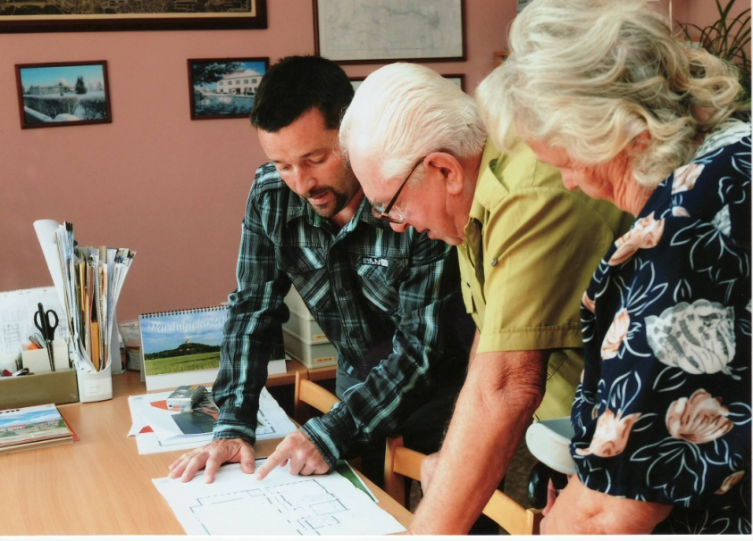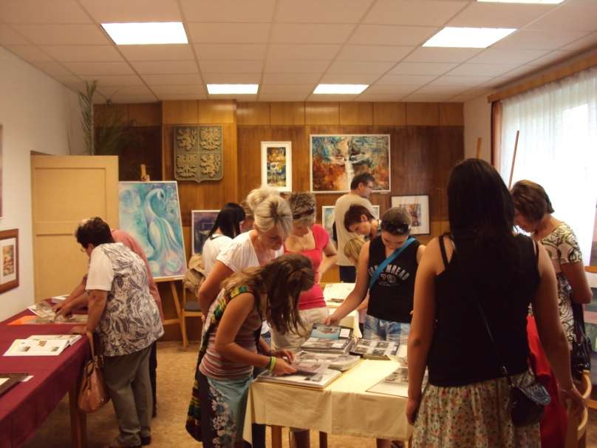v rámci oslav 10 let od udělení dekretu o užívání znaku a praporu obce se 2.9. konaly dny otevřených dveří v mateřské škole, základní škole, na obecním úřadě, v obecní knihovně a v provozovnách služeb na OÚ. V zasedací místnosti proběhla výstava obrazů Václavy a Edity Macků, občané měli také možnost prohlédnout si kroniku a fotodokumentaci obce. Akce se těšila velkému zájmu občanů, nahrálo nám i krásné počasí a tak si lidé přišli v podvečer také posedět s country hudbou.

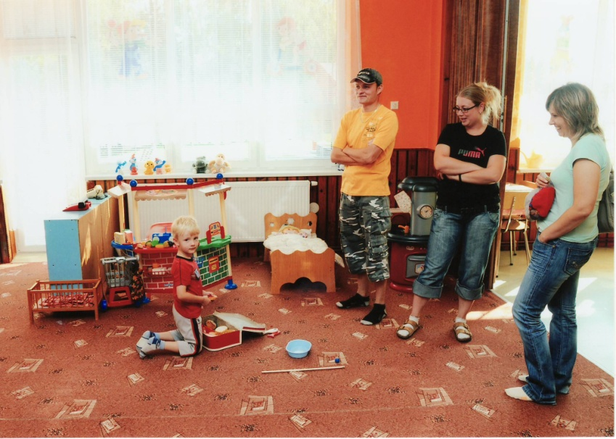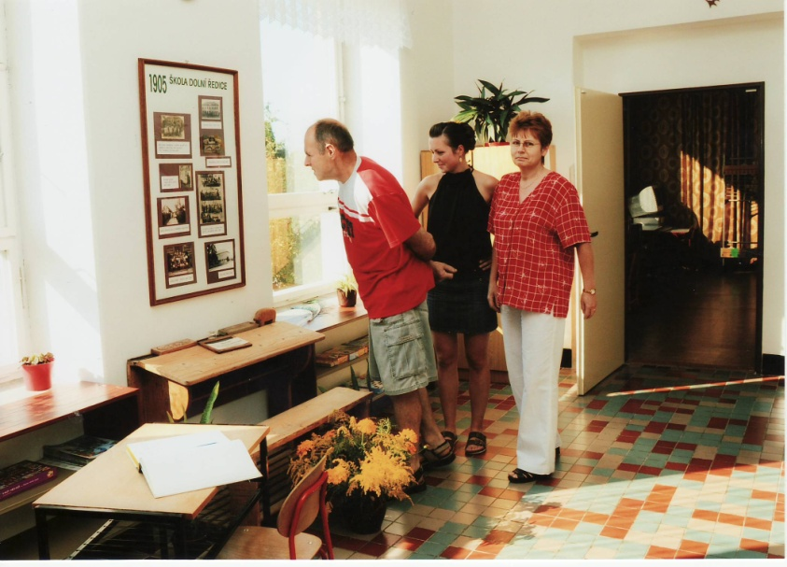

* se tradičních posvícenských střeleb myslivců na asfaltové holuby zúčastnilo 48 střelců? Nejlepší z Dolních Ředic byl Rudolf Flégl, který se umístil na 7. místě.
* Posvícenský nohejbalový turnaj hrálo 10 trojic? Vyhráli nohejbalisté z Dašic.
* ve středu 12.10. se dopoledne v sále koná reklamní akce? Letáky firma dodala do schránek.
* v pátek 14.10. od 9 do 16 hodin se v sále koná oblíbená prodejní akce „Kluci s autobusem“?
* v neděli 16.10. přivítáme do naší obce osm nových občánků?
* 28.10. pořádá TJ Sokol pro děti v sále turnaj ve florbalu? Stačí přijít s florbalovou hokejkou a v čisté sportovní obuvi.
* zastupitelstvo obce má připravenou projektovou dokumentaci na kompletní rekonstrukci hostince se sálem? Probíhá proces povolení stavby a hledání dotačního zdroje.
* příští rok bude v areálu bývalých jatek postaven nový sběrový dvůr? Ten vylepší možnosti sběru a třídění odpadů v naší obci.
* TJ Sokol připravuje i letos pro děti 3. prosince Čertovské dovádění na hřišti? Akce bude spojena s tradičním zpíváním vánočních koled s Barevnou muzikou z Rovně.

*Dolnoředický zpravodaj vychází 10.10.2011*